Laumans Walmkappe 399 #51 korallenrot

Randers Tegl

Eigenschaften

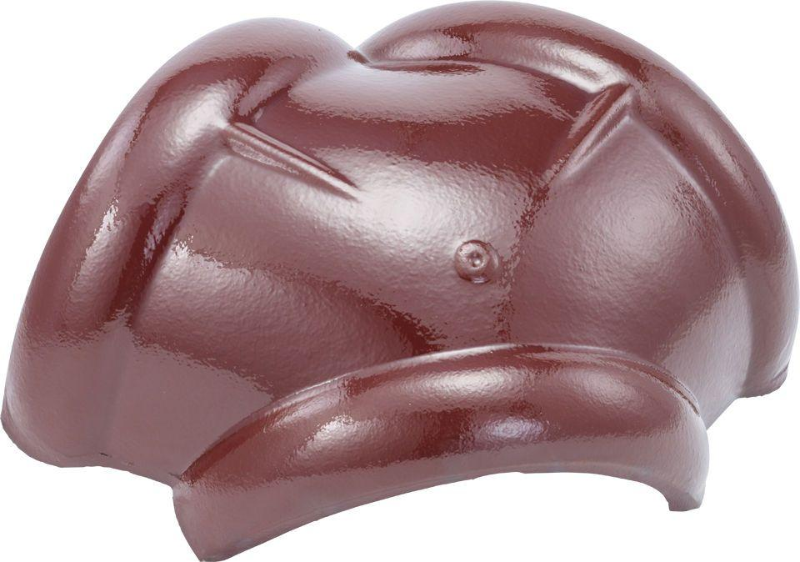

HAN:

99540450

Art Formziegel

Walmkappe

Farbton

rot

Format

Ganzer Ziegel

Oberfläche

glasiert

Werkstoff

Ton